球墨铸铁给水管施工方法(胶圈接口)
球墨铸铁管安装(胶圈接口)主要是室外埋地消防管(DN150mm)。
球墨铸铁管安装(胶圈接口)的工艺流程
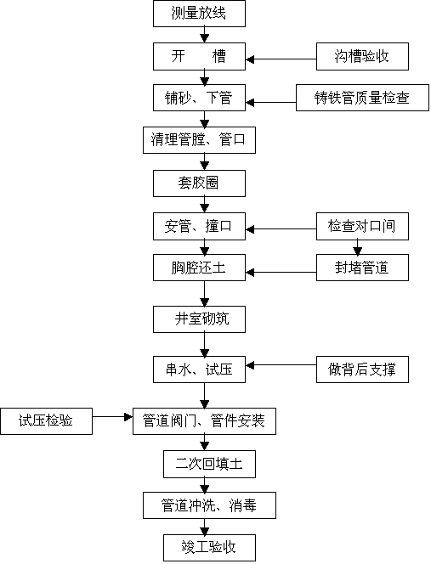
6.1.2.1沟槽开挖
（1）沟槽开挖前工作
开槽前要认真调查了解地上地下障碍物，以便开槽时采取妥善加固保护措施，根据业主方提供的现况地下管线图和我公司的现场调查，统计出现况地下管线情况，采取有效措施加以保护。
（2）沟槽开挖形式
根据设计图中设计管道的规格及埋置深度以及规范要求来确定沟槽开挖的形式。
a. 槽帮坡度的确定：
槽深h<3.0米时，槽帮坡度i为1：0.33；
b. 槽底工作面的确定：
管道一侧工作面宽度情况详见下表：
管道结构外径D1 | 管道一侧的工作面b1
管道结构外径D1 | 金属管道
D1≤500 | 300
c.沟槽断面形式（见下图）
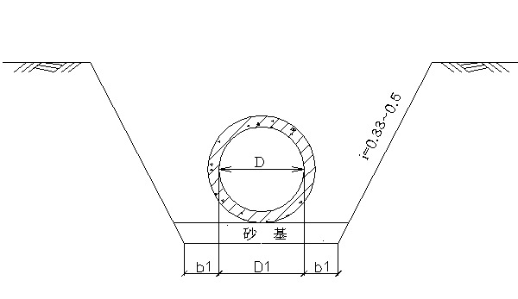
沟槽开挖断面
（3）开挖方法
a.土方开挖采用机械开挖，槽底预留20cm由人工清底。开挖过程中严禁超挖，以防扰动地基。对于有地下障碍物（现况管缆）的地段由人工开挖，严禁破坏。
b.沟槽开挖尽量按先深后浅顺序进行，以利排水。
c.挖槽土方处置，按现场暂存、场外暂存、外弃相结合的原则进行。开槽土方凡适宜回填的土选择妥善位置进行堆放，但不得覆盖测量等标注，均暂存于现场用于沟槽回填。回填土施工前制定合理土方调配计划，作好土方平衡少土方外运及现场土方调运。
d.开槽后及时约请各有关人员验槽，槽底合格后方可进行下道工序。如遇槽底土基不符合设计要求，及时与设计、监理单位及地勘部门联系，共同研究基底处理措施，方可进行下道工序。
6.1.2.2下管
在沟槽检底后，经核对管节、管件位置无误后立即下管。下管时注意承口方向保持与管道安装方向一致，同时在各接口处掏挖工作坑，工作坑大小为方便管道撞口安装为宜。
6.1.2.3 清理承口
清刷承口，铲去所有粘结物，如砂子、泥土和松散土涂层及可能污染水质、划破胶圈的附着物。
6.1.2.4清理胶圈，上胶圈
将胶圈清理洁净，上胶圈时，使胶圈弯成心形或花形放在承口槽内就位，并用手压实，确保各个部位不翘不扭。胶圈存放注意避光，不要叠合挤压，长期贮存在盒子里面，或用其他东西罩上。
6.1.2.5清理插口表面
插口端是园角并有一定锥度，在胶圈内表面和插口外表涂刷润滑剂（洗涤灵），润滑剂均匀刷在承口内已安装好的橡胶圈表面，在插口外表面刷润滑剂刷到插口坡口处。
6.1.2.6接口
插口对承口找正，支立三角架，挂手扳葫芦，套钢丝绳，扳动手扳葫芦，使插口装入承口。并注意撞口一定要撞到白线的位置，保证角度≯3度。
6.1.2.7检查
第一节管与第二节管安装要准确，管子承口朝来水方向。安完第一节管后，用钢丝绳和手板葫芦将它锁住，以防止脱口。安装后，检查插口推入承口的位置是否符合要求，用探尺插入承插口间隙中检查胶圈位置是否正确，并检查胶圈是否撞匀。
6.1.2.8安装注意事项
（1）管子需要截短时，插口端加工成坡口形状，割管必须用球墨铸铁管专用切割机，严禁采用气焊。
（2）上胶圈之前注意，不能把润滑剂刷在承口内表面，不然会导致接口失败。
6.1.2.9井室砌筑
（1）砖砌前，将砖砌部位清理干净，洒水湿润。对凿毛处理的部位刷素水泥浆。
（2）不同形式的井室，墙体尺寸控制及排砖方法均不同，具体方法如下：
a.井室为矩形时，在墙体的转角处立皮树杆，以控制墙体垂直度和高度。砌筑前先盘角，然后挂线砌墙。采用满丁慢条砌筑方法，砖墙转角处，每皮砖需加七分头砖。
b.井室为圆形时，以圆心为控制中心挂线，随砌随检查井室尺寸。采用丁砖砌法，两面排砖，外侧大灰缝用“二分枣”砌筑。砌完一层后，再铺浆砌筑上一层砖，上下两层砖间竖向缝错开。
（3）砖砌采用“三一”法砌筑，即一铲灰、一块砖、一挤揉。若采用铺浆法砌筑时，铺浆长度不超过500mm。
（4）砖砌体水平灰缝砂浆饱满度不得低于90%，竖向灰缝采用挤浆或加浆法，使其砂浆饱满。严禁用水冲浆灌缝。
（5）砌筑时，要上下错缝，相互搭接，水平灰缝和竖向灰缝控制在8—12mm。
（6）井室中踏步随井室墙体砌筑随安装，位置准确，随时用尺测量其间距，在砌砖时用砂浆埋设牢固，不得事后凿洞补装，砂浆未凝固前不得踩踏。
（7）钢筋混凝土盖板安装采用汽车吊吊装就位，安装前用设计要求进行座浆。
（8）勾缝
a.勾缝前检查墙体灰缝深度，有无瞎缝。清除墙面杂物，洒水湿润。
b.勾缝要求深浅一致，交接处平整，一般比墙面深3—4mm。
c.勾完一段清扫一段，灰缝不得有舌头灰、毛刺。
6.1.2.10沟槽回填
（1）水压试验前，除接口处管道回填至管顶50cm以上
（2）管道两侧回填高差不超过20cm。
（3）回填分层进行。管道两侧和管顶以上50cm用木夯夯实，每层虚铺厚度不大于20cm；管顶以上 50cm 至地面用蛙式打夯机夯实，每层虚铺厚度20-25cm；应做到夯夯相连，一夯压半夯。
（4）分段回填时，相邻两段接茬呈阶梯形。
（5）回填土不得有石块、房渣土等不能夯实的土质，防腐层周围用细土回填，检查井周围采用石灰土回填。
（6）回填压实度标准:
胸腔部分 ≥95％
管顶以上50cm范围内 ≥85％
其余部位 ≥90％
路面以下部分符合道路专业要求（见下图）

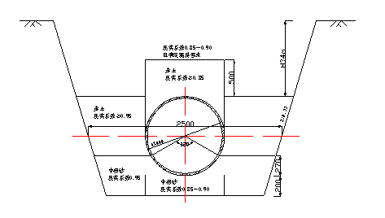

沟槽回填
6.1.2.11水压试验
（1）进行水压实验应统一指挥，明确分工，对后背、支墩、接口、排气阀等都应规定专人负责检查，并明确规定发现问题时的联络信号。
（2）管道接口完成后，用短管甲、短管乙及盲板将试压管段两端及三通处封闭，试压管段除接口外填土至管顶以上50cm并夯实。做好后背及闸门、三通等管件加固。由低点进水，高点排气，注满水后浸泡24小时后，在试验压力下10min降压不大于0.05Mpa时，为合格。
（3）水压实验应逐步升压，.每次升压以0.2Mpa为宜，每次升压以后，稳压检查没有问题时再继续升压。
（4）冬季进行水压时应采取防冻措施。可将管道回填土适当加高，用多层草帘将暴露的接口包严；对串水及试压临时管线缠包保温，不用水时及时放空。
（5）水压实验时，后背、支撑、管端等附近不得站人，检查应在停止升压时进行。
6.1.2.12 冲洗、消毒
（1）管道冲洗前应制定冲洗方案，管道冲洗时流量不应小于设计流量或不小于1.5m/s的流速。冲洗时应连续进行,当排出口的水色透明度与入口处目测一致时即为合格。
（2 ）冲洗时间应安排在用水量较小、水压偏高的夜间进行。选好排放地点,确保排水线路畅通,排水管截面不得小于被冲洗管的1/2。
6.1.2.13 勾头
（1）勾头前与管理单位联系，取得配合，确定勾头位置，施工安排，需要停水接管必须事先商定准确时间并严格执行。
（2）挖工作坑、集水坑，做好支撑、防护栏杆，并配备优质水泵抽水。
（3）勾头时，旧管中存水流入集水坑，随即排除。在新装闸门与旧管之间的各种管件必须经过消毒方可安装。
6.1.2.14质量标准
检查井允许偏差表
序号 | 项目 |  |  |  | 允许偏差（mm）
1 | 井室尺寸 | 长、宽、直径 |  |  | +20
2 | 井筒直径 |  |  |  | +20
3 | 井口高程 |  |  | +20 | +20
4 |  |  |  | 路面 | 与道路一致
5 | 踏步安装 |  | 水平及垂直间距、外露长 |  | ±10
管道安装允许偏差见下表
项目 | 允许偏差 | 检测频率 | 工序
槽底高程（mm） | 15 | 10m一点 | 开槽
砂垫层高程（mm） | 5 | 10m两点 | 砂垫层
对口高程（mm） | +5 | 10m两点 | 管道安装
对口中线位移（mm） | +20 | 5m一点 | 管道安装
稳压5min压力降（Mpa） | 0.1 | 每口一次 | 水压试验
覆土半年后竖向变位（mm） | —— | 每口两次 | 检测
覆土15天竖像变位（mm） | —— | 每口两次 | 检测
轴线位置 | 30 | 10m一点 | 管道安装
高程 | +20 | 10m一点 | 管道安装

